**噢易创新创业教育云平台**

2018年大创项目申报

学生端操作说明

中南民族大学-创新创业学院

2017年9月

一、 访问申报平台 3

二、 登陆并完善个人信息 4

2.1有账号的学生 4

2.2没有账号的学生 5

三、 团队建设 6

3.1创建团队 6

3.2发布 7

3.3团队建设 9

四、 项目申报 11

4.1完善项目基本信息 11

4.2选择团队 12

4.3上传申报资料 13

五、 提交中期检查报告 17

六、 提交结项报告 18

七、 2018年大创项目申报简易流程 18

# **访问申报平台**

请通过访问<http://www.scuec.edu.cn/cxcy/>（中南民族大学创新创业学院）门户网站，点击以下蓝框标注处（图1所示），便可直接跳转到“噢易创新创业教育云平台”（以下简称“开创啦”）的学生门户网站（图2所示），进行“2018年大学生创新创业训练计划”的申报。

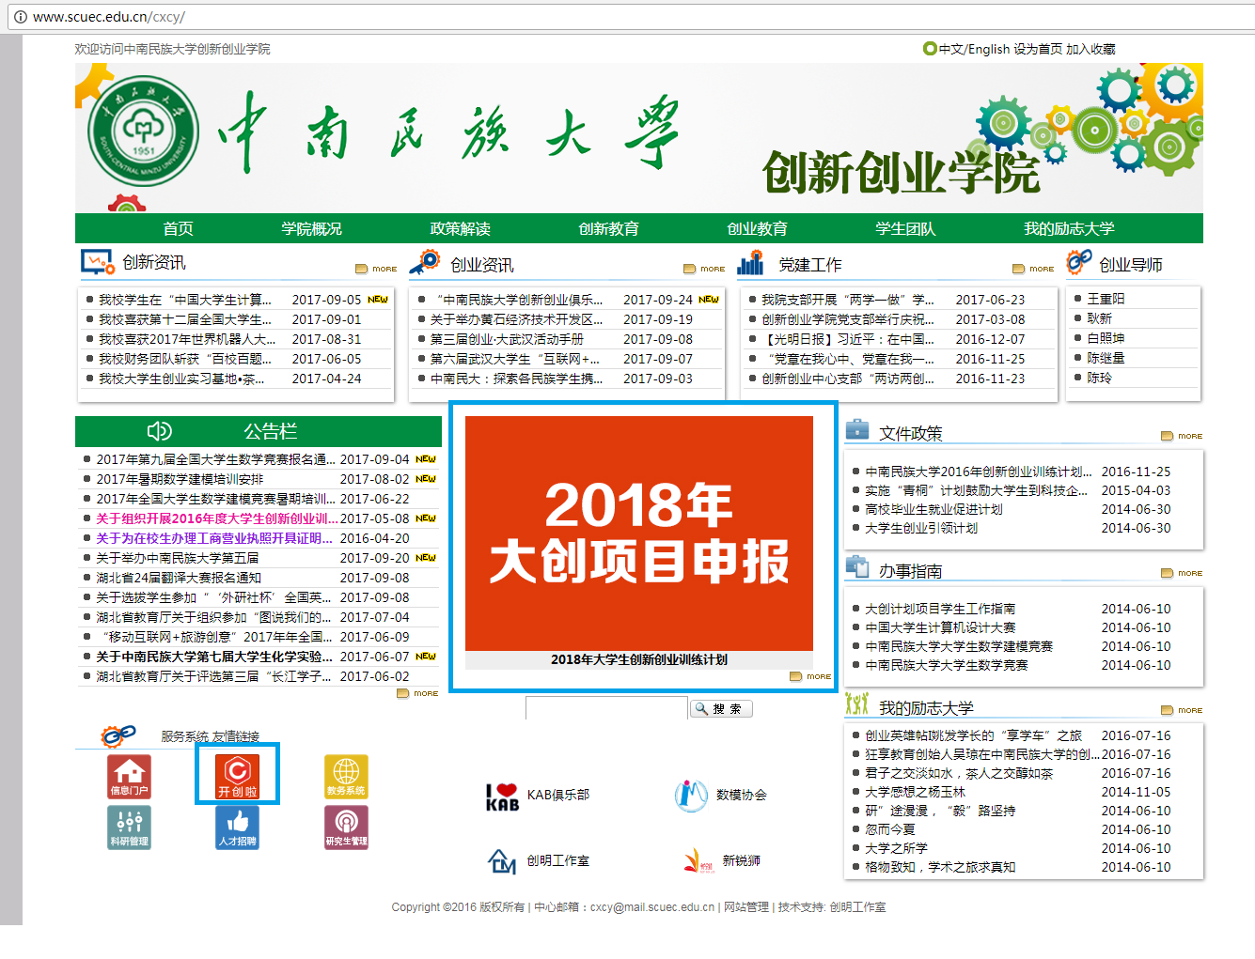

图1

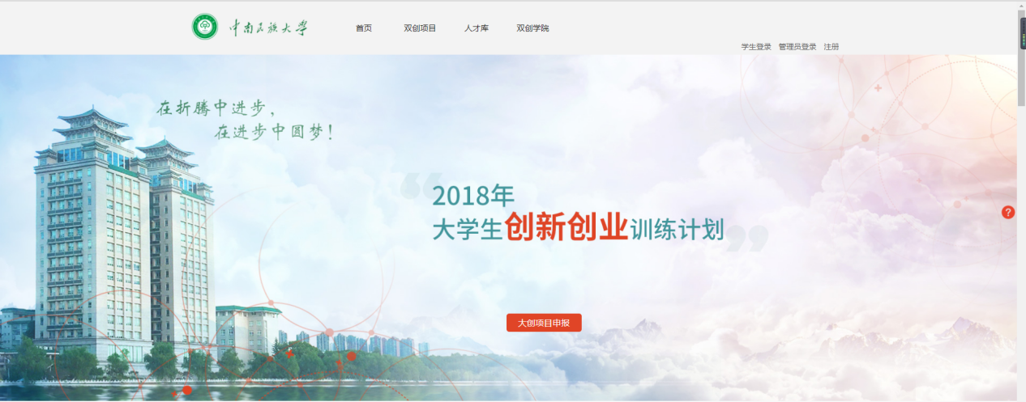

图2

# 登陆并完善个人信息

## **2.1有账号的学生**

直接通过学号和默认密码（123456）登录“开创啦”门户网站，单击姓名，完善个人基本信息（图3、图4所示）



图3

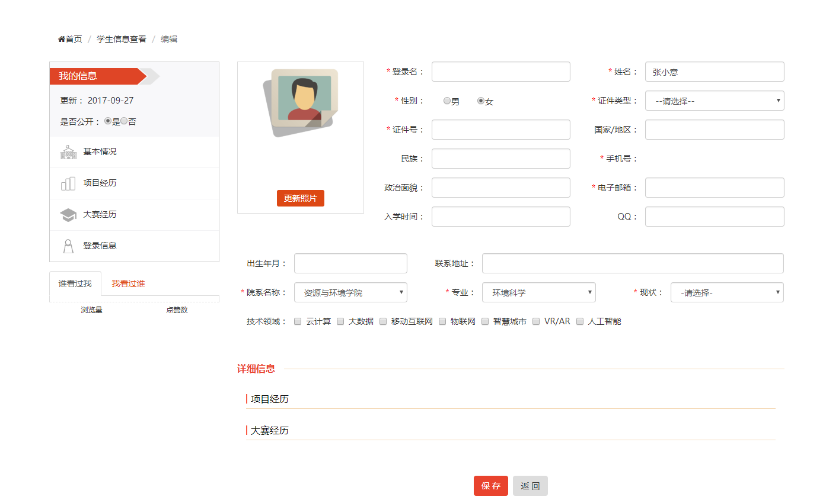

图4

**提醒：登录后，请尽快在登录信息页面修改密码**（图4所示）

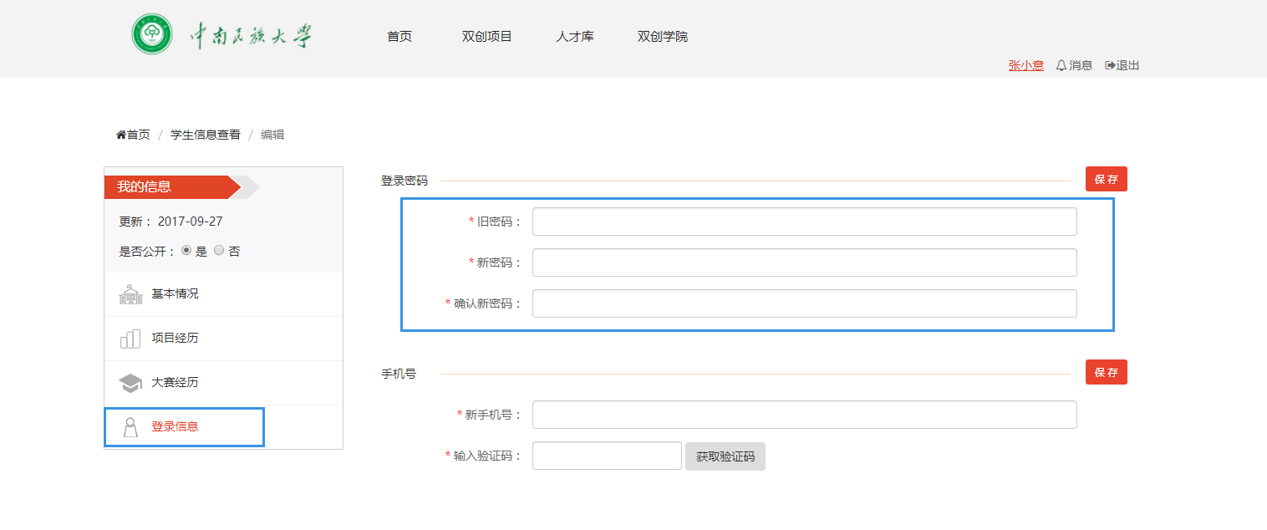

图5

## 2.2没有账号的学生

没有账号的学生可以单击门户网站右上角“注册”，通过手机号注册账号（图5所示），注册成功后，完善个人基本信息

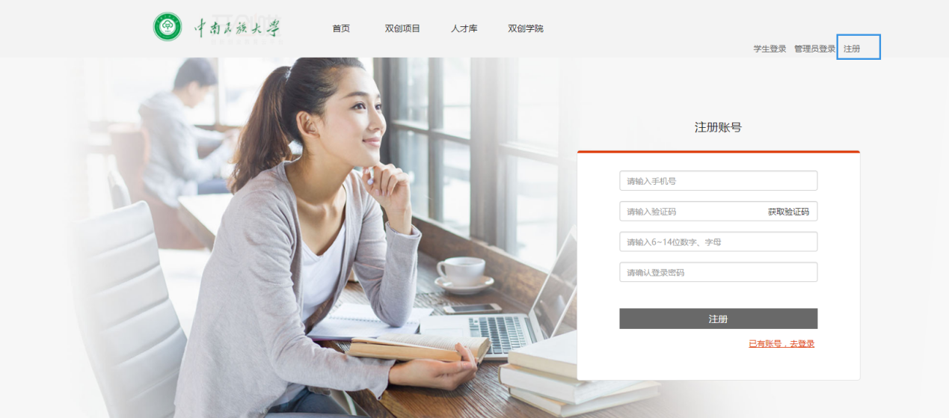

图5

# 团队建设

**创建团队注意事项：**

（1）申报“创新训练”或“创业训练”项目组人数为5人，包含项目负责人在内。

（2）申报“创业实践”项目组人数为5-7人，包含项目负责人在内。

（3）创建团队前需在个人信息中完善入学时间，2016、2017年入学的学生不能创建团队。

## 3.1创建团队

将鼠标移动至“人才库”-“团队建设”，单击“团队建设”，进入创建团队页面，输入团队信息，单击“创建”，即可创建团队（图7、图8所示），创建团队之后，可以通过“发布”或“团队建设”来建设团队。

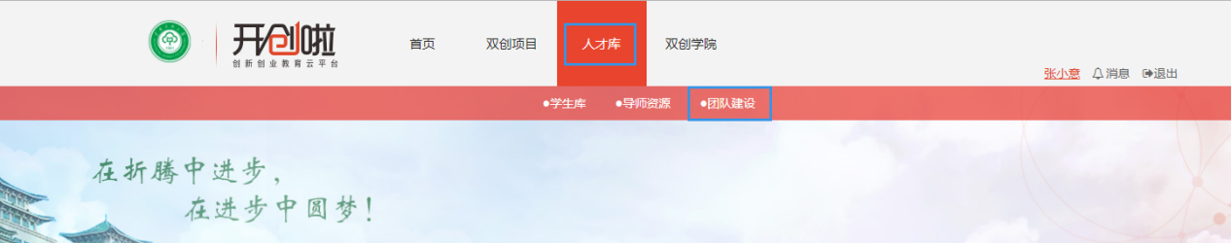

图7

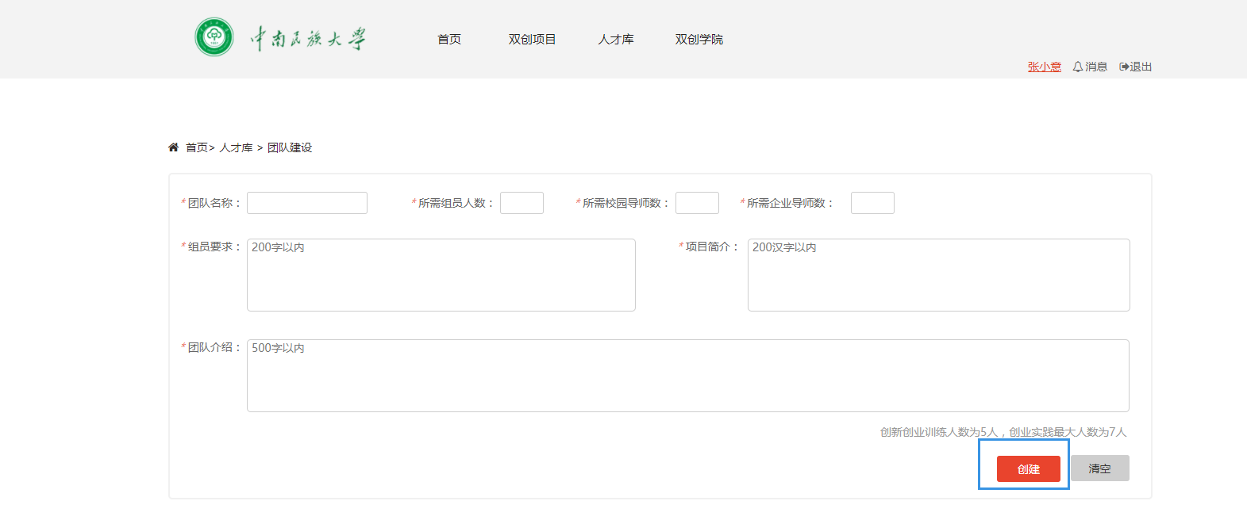

图8

## 3.2发布

单击“操作”-“发布”，进入团队发布页面，选择学院、专业，单击“确定发布”（图9、图10所示），即可将团队信息发布到该专业。

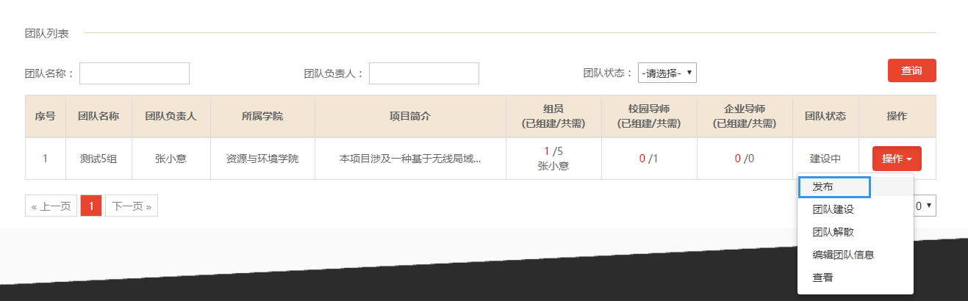

图9

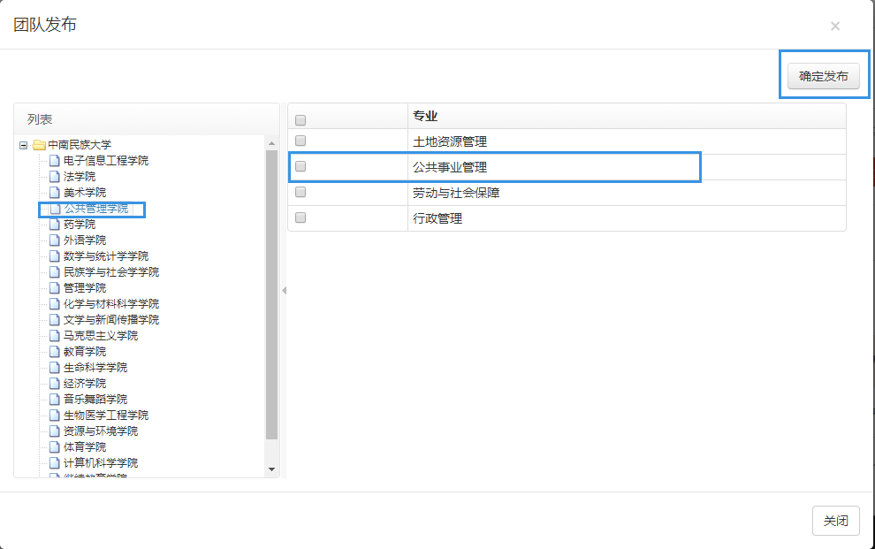

图10

该专业的学生或导师登录“开创啦”门户网站，收到发布团队的消息信息，单击“团队建设”，进入到团队建设页面，单击“操作”-“申请加入”，可选择加入团队（图11、图12所示）

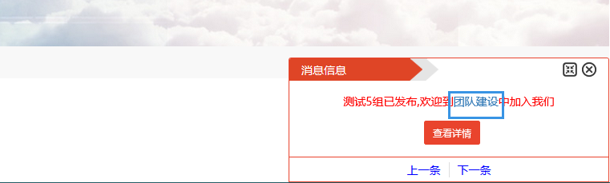

图11

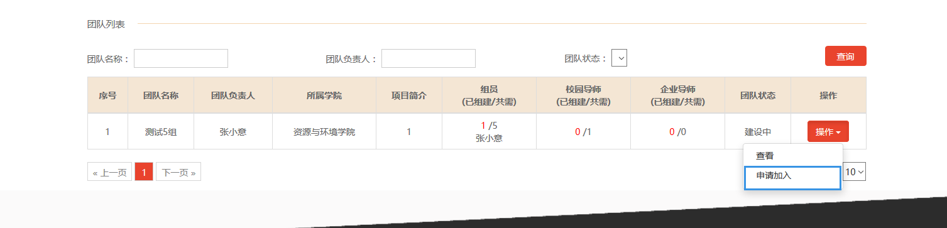

图12

项目负责人登录“开创啦”门户网站，收到学生或导师申请加入的消息信息，单击“接受”，该学生或导师加入团队（图13、图14所示），单击“拒绝”，该学生或导师不能加入团队。

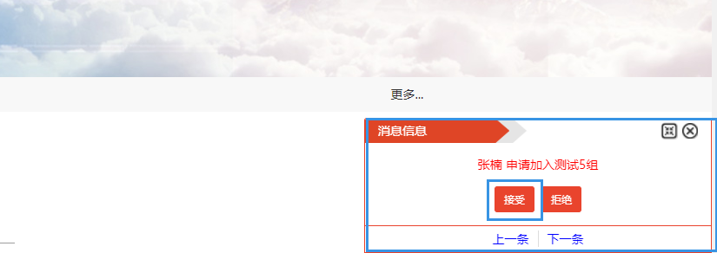

图13

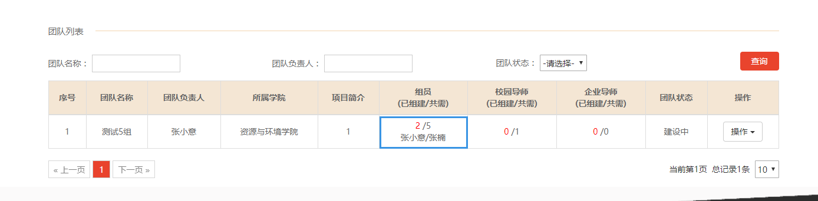

图14

## 3.3团队建设

单击“操作”-“团队建设”，进入团队组建页面，单击“寻找组员”，邀请学生加入团队，单击“寻找导师”，邀请导师加入团队（图15、16所示）。

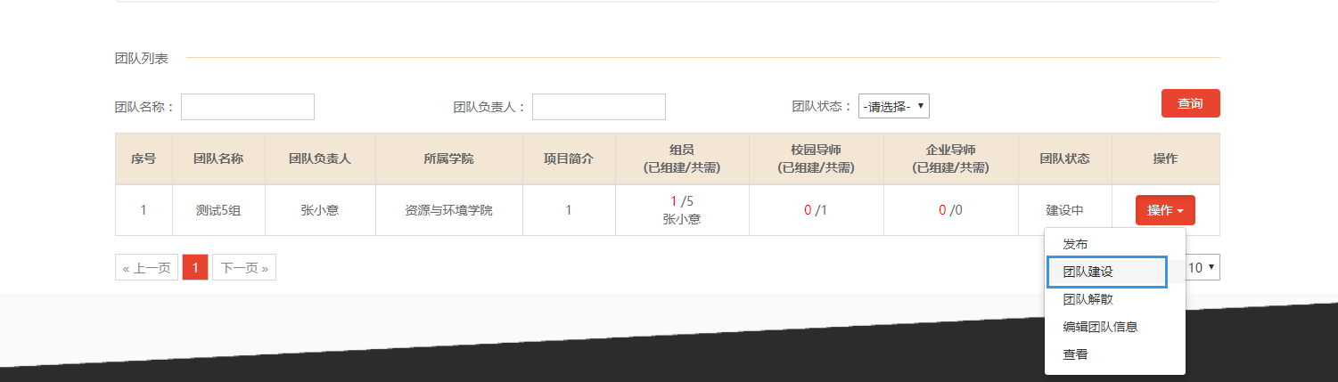

图15

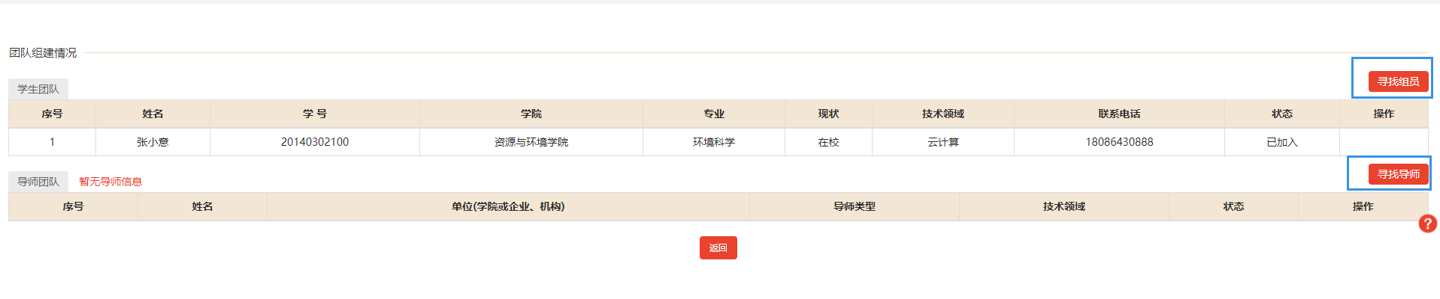

图16

“寻找组员”页面，选择学院、专业、勾选学生，单击“发送邀请”，可邀请学生加入团队（图17所示），邀请导师操作与邀请学生操作一致，在此不做详述。

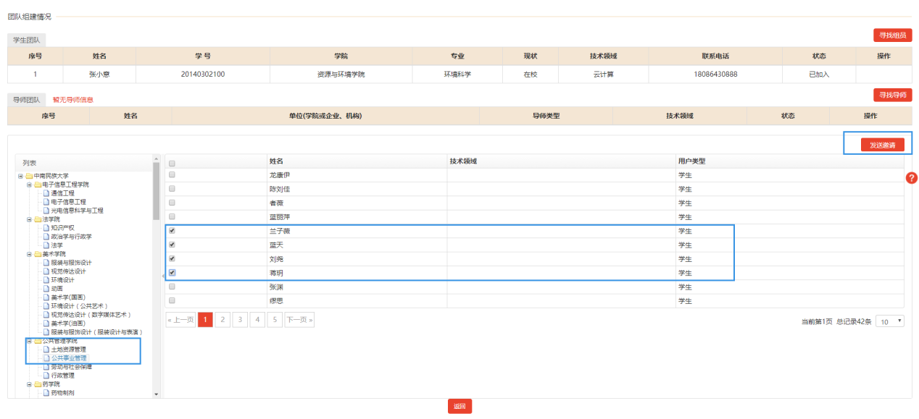

图17

被邀请的学生登录“开创啦”门户网站，收到团队邀请的消息信息，单击“接受”，加入团队（图18、19所示），单击“拒绝”，不加入团队。

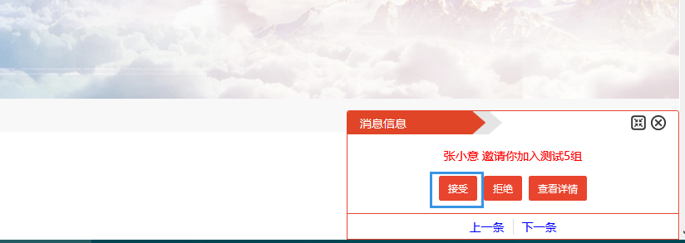

图18

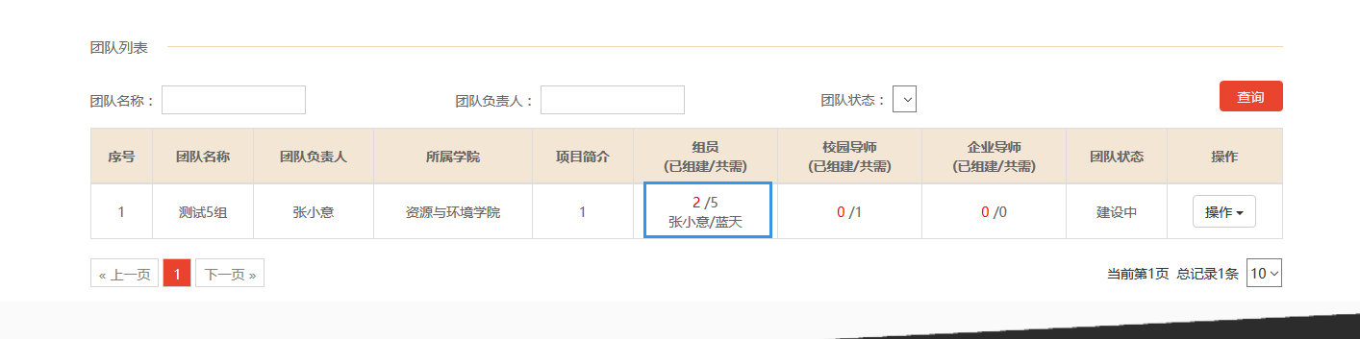

图19

# 项目申报

团队建设完成之后，即可申报项目，鼠标移动至“双创项目”-“2018年大创项目申报”，单击“2018年大创项目申报”，进入申报页面（图20 所示）

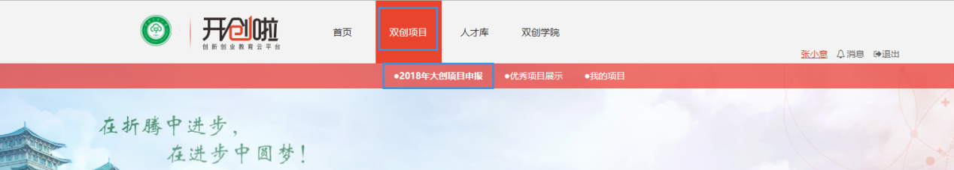

图20

## 4.1完善项目基本信息

进入申报项目第一步，完善项目基本信息内容，单击“下一步”（图21所示）

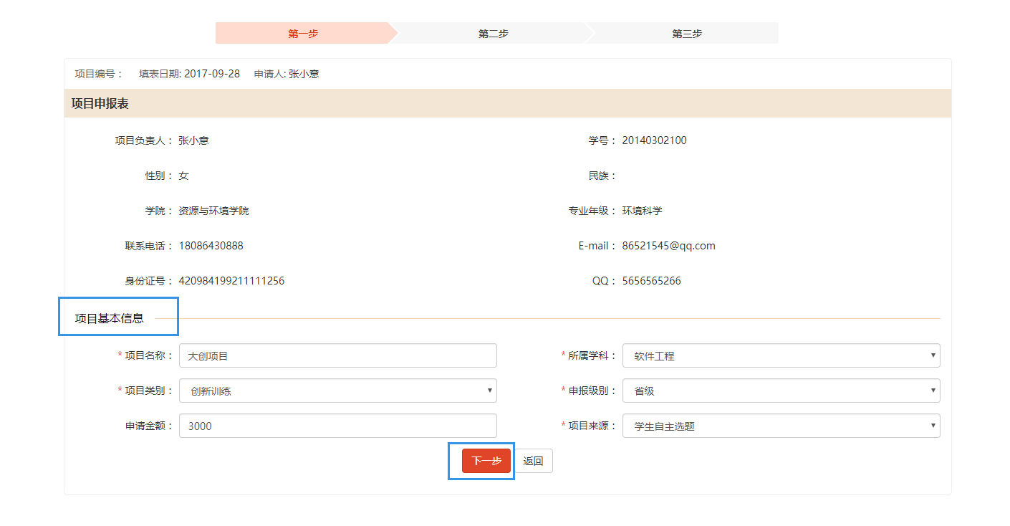

图21

## 4.2选择团队

跳转到第二步，选择团队（图22所示），单击“下一步”，此时校验项目类别（创新训练、创业训练、创业实践）与团队组员人数是否匹配，参照创建团队注意事项。

**提醒：如果在申报项目前未建设团队，可以在这一步去建设团队**

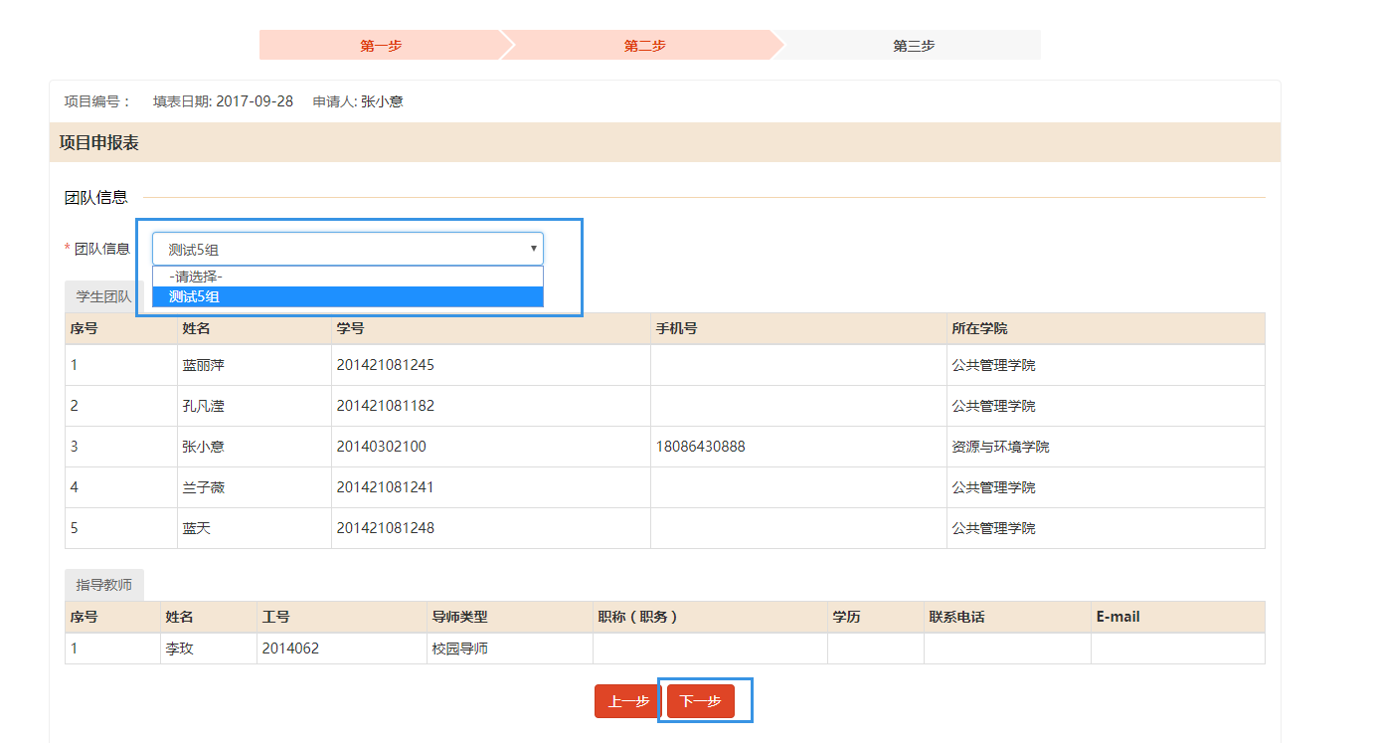

图22

## 4.3上传申报资料

跳转到第三步，下载项目申请表，项目负责人完善申请表后，单击“上传申报资料”，即上传申报资料，单击“保存”，即保存申报资料，项目有效期内可以修改申报信息，单击“提交”，即完成项目申报，提交之后不能修改申报信息（图23所示）

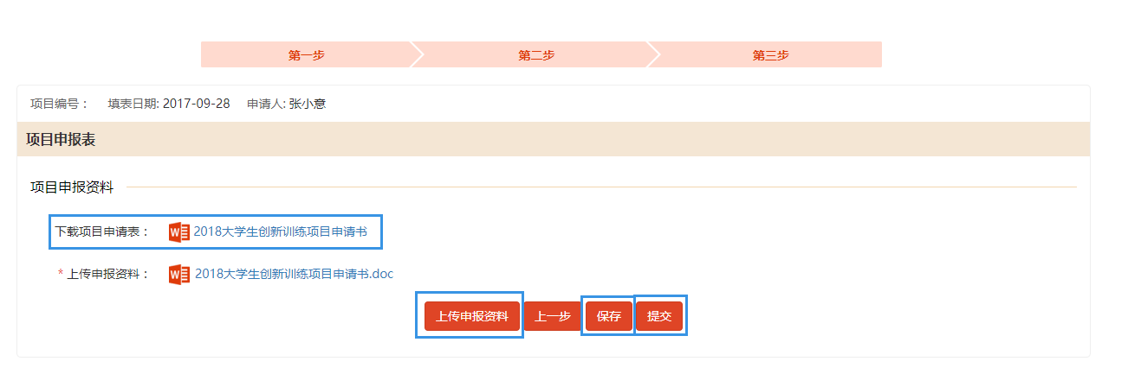

图23

**提醒：以上项目申报操作请务必在申报有效期内完成。**

项目申报完成之后，鼠标移动至“双创项目”-“我的项目”，单击“我的项目”，进入我的项目列表，学生可以查看项目信息，跟踪项目审核进度，项目展示（图24、图25、图26、图27所示）

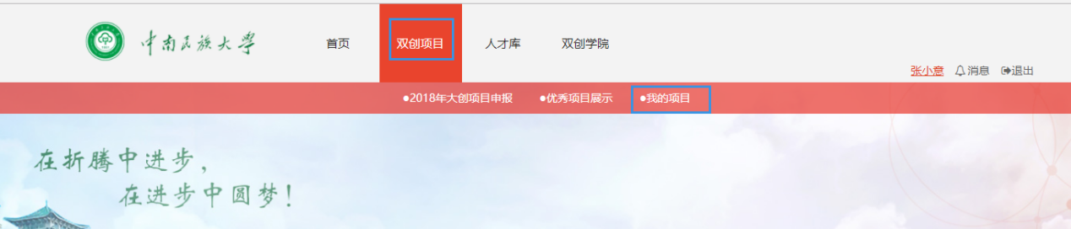

图24

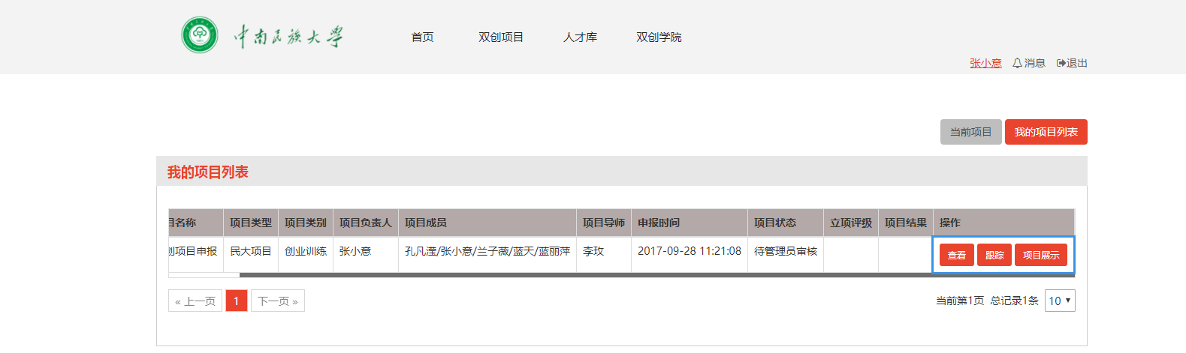

图25

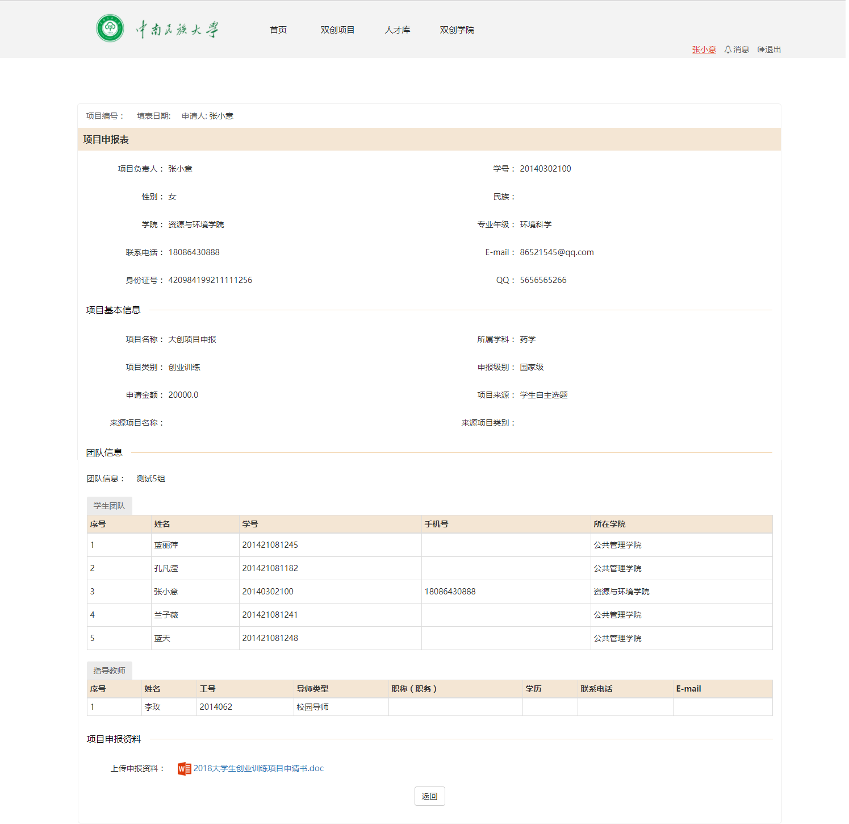

图26

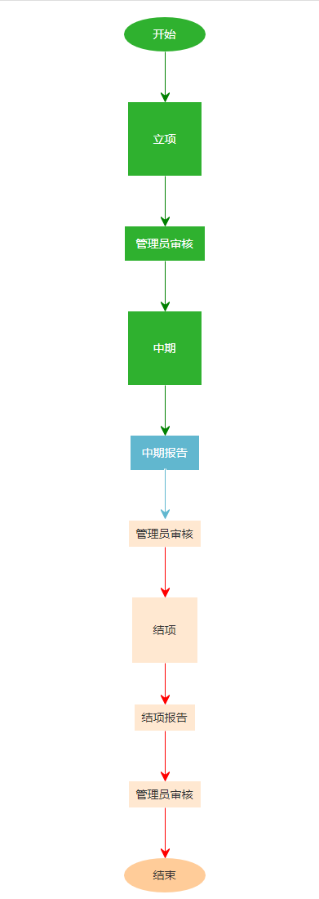

图27

# 提交中期检查报告

在项目中期检查有效期内，立项审核通过的项目负责人登录“开创啦”门户网站，鼠标移动至“双创项目”-“我的项目”，单击“我的项目”，在时间轴上单击中期节点的“项目流程/民大中期报告”，下载模板，提交中期检查报告（图28所示）

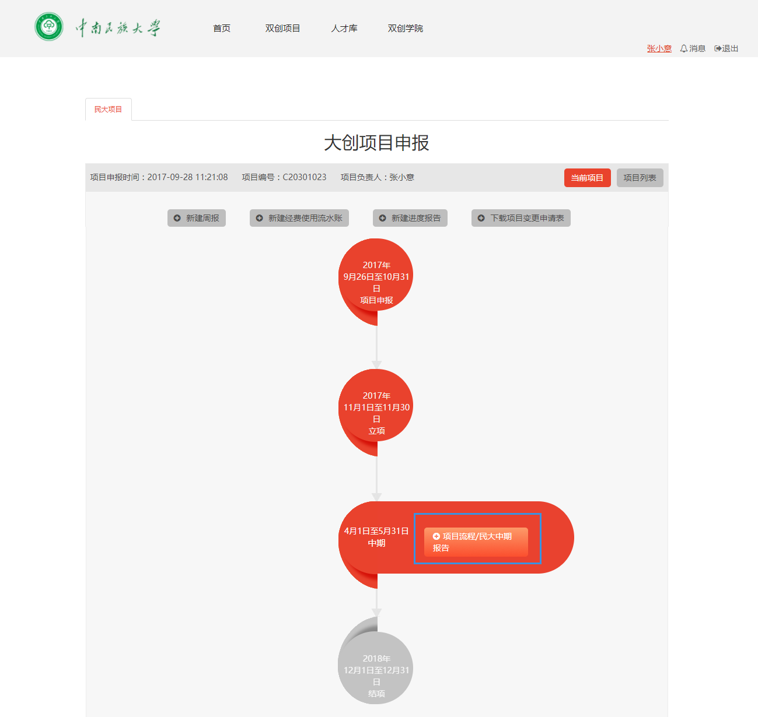

图28

# 提交结项报告

在项目结项检查有效期内，中期审核通过的项目负责人登录“开创啦”门户网站，鼠标移动至“双创项目”-“我的项目”，单击“我的项目”，在时间轴上单击中期节点的“项目流程/民大中期报告”，下载模板，提交中期检查报告

# 2018年大创项目申报简易流程

大创项目申报流程如下：

1. 登录并完善个人信息
2. 团队建设
3. 申报项目
4. 提交中期报告
5. 提交结项报告

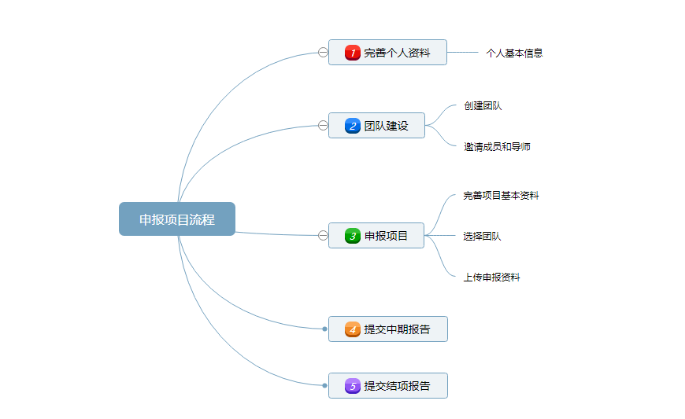

图

学生可以在“开创啦”门户网站任意界面点击页面右侧图标，查看下载该帮助文档。